AEC3: Casos prácticos/problemas (UD9)
Alumnos: Juan José Galdón Lorente
Fecha: 30/05/2021

Contenido
Parte 1 1
Parte 2 2

Caso Práctico 1x

Apartado a)
Realizamos el diagrama de dispersión de tiempo de tratamiento vs. Nº de defectos.

Al realizar el diagrama de dispersión podemos ver que no se observa una correlación clara de la relación del tiempo de tratamiento con el nº de defectos. Los datos recogidos no son significativos debido a que se encuentran repartidos sin ninguna relación aparente. Además, no se detectan valores que originen puntos aislados que se salen del patrón general.

Apartado b)
Según el gráfico de dispersión anterior se observa una correlación débil por lo que calculamos el coeficiente de correlación; para el cálculo de dicho coeficiente se ha empleado el programa Excel mediante la función incluida en este (COEF.DE.CORREL(Matriz1;Matriz2))
Dándonos un valor de r=0,18.
Como indica el manual, para valores de r cercanos o iguales a 0 implican poca o nula relación lineal entre el tiempo de tratamiento y el número de defectos.
Al encontrarse el coeficiente de correlación entre los valores -0,30 ≤ r ≤ 0,30 indica una correlación lineal prácticamente inexistente.

Apartado c)
Si realizamos el gráfico de dispersión estratificado por materias primas, nos encontramos que para la materia prima A, el gráfico queda

Resultando un coeficiente de correlación de r=0,16.
Al igual que sucedía con los datos de las dos materias primas no se observa relación fuerte entre el tiempo de tratamiento y el número de defectos, y además vemos que con esta materia queda aún menos claro que haya relación (su coeficiente de correlación es más cercano a 0 que el de las dos materias juntas)
Mientras que para la materia prima B, el gráfico de dispersión queda

Siendo su coeficiente de correlación, r=0,20.
Al igual que sucedía con los datos de la materia prima anterior no se observa relación fuerte entre el tiempo de tratamiento y el número de defectos, sin embargo, vemos que con esta materia se comienza a observar una pequeña relación (su coeficiente de correlación es más lejano a 0 que el de las dos materias juntas)

Caso Práctico 2
Vamos a realizar un estudio con diagramas de Pareto de la situación del departamento de informática, para ello, comenzamos obteniendo los totales de los datos suministrados.
Con respecto al número de incidencias tenemos.
Servicio | Turno | Número incidencias tipo 1 | Número incidencias tipo 2 | Número incidencias tipo 3 | Total
Atención al puesto de trabajo | Lunes | 54 | 41 | 12 | 107
Atención al puesto de trabajo | Martes | 34 | 31 | 13 | 78
Atención al puesto de trabajo | Miércoles | 22 | 28 | 16 | 66
Atención al puesto de trabajo | Jueves | 16 | 26 | 13 | 55
Atención al puesto de trabajo | Viernes | 25 | 45 | 6 | 76
Wifi invitados | Lunes | 21 | 65 | 14 | 100
Wifi invitados | Martes | 12 | 16 | 8 | 36
Wifi invitados | Miércoles | 6 | 27 | 9 | 42
Wifi invitados | Jueves | 5 | 42 | 7 | 54
Wifi invitados | Viernes | 7 | 17 | 3 | 27
Atención a aulas de laboratorio | Lunes | 39 | 45 | 25 | 109
Atención a aulas de laboratorio | Martes | 20 | 26 | 16 | 62
Atención a aulas de laboratorio | Miércoles | 19 | 43 | 9 | 71
Atención a aulas de laboratorio | Jueves | 22 | 54 | 6 | 82
Atención a aulas de laboratorio | Viernes | 38 | 33 | 9 | 80
 | Total | 340 | 539 | 166
Con respecto al tiempo de respuesta tenemos
Servicio | Turno | Tiempo respuesta incidencias tipo 1 (horas) | Tiempo respuesta incidencias tipo 2 (horas) | Tiempo respuesta incidencias tipo 3 (horas) | Total
Atención al puesto de trabajo | Lunes | 12 | 4 | 23 | 39
Atención al puesto de trabajo | Martes | 7 | 2 | 18 | 27
Atención al puesto de trabajo | Miércoles | 1 | 1 | 14 | 16
Atención al puesto de trabajo | Jueves | 6 | 1 | 15 | 22
Atención al puesto de trabajo | Viernes | 4 | 3 | 22 | 29
Wifi invitados | Lunes | 4 | 3 | 18 | 25
Wifi invitados | Martes | 8 | 3 | 12 | 23
Wifi invitados | Miércoles | 7 | 2 | 21 | 30
Wifi invitados | Jueves | 8 | 3 | 21 | 32
Wifi invitados | Viernes | 1 | 2 | 24 | 27
Atención a aulas de laboratorio | Lunes | 9 | 6 | 23 | 38
Atención a aulas de laboratorio | Martes | 4 | 1 | 24 | 29
Atención a aulas de laboratorio | Miércoles | 4 | 2 | 10 | 16
Atención a aulas de laboratorio | Jueves | 4 | 1 | 14 | 19
Atención a aulas de laboratorio | Viernes | 3 | 3 | 22 | 28
 | Total | 82 | 37 | 281
Ahora vamos a realizar un análisis de primer nivel por Pareto de los factores más significativos con respecto al número de incidencias por tipo de incidencia.
Tipo incidencia | Totales | % | % Acumulado
Tipo 1 | 340 | 32,54% | 32,54%
Tipo 2 | 539 | 51,58% | 84,11%
Tipo 3 | 166 | 15,89% | 100%
Ordenado por tipo de incidencia
Tipo incidencia | Totales | % | % Acumulado
Tipo 2 | 539 | 51,58% | 51,58%
Tipo 1 | 340 | 32,54% | 84,11%
Tipo 3 | 166 | 15,89 | 100%
El diagrama de Pareto quedará de la forma siguiente
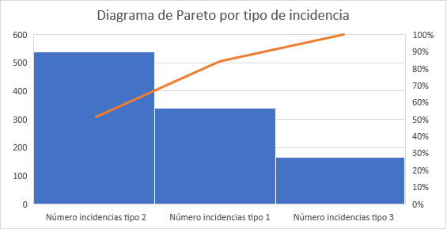
Se detecta que las incidencias del tipo 2 representan más de la mitad (por poco margen) del número de incidencias totales, también se detectan que las incidencias del tipo 1 son más del doble de las incidencias del tipo 3, aunque por poco margen también.
Ahora vamos a realizar un análisis de primer nivel por Pareto de los factores más significativos con respecto al número de incidencias por tipo de servicio.
Servicio | Totales | % | % Acumulado
Atención al puesto de trabajo | 382 | 36,56% | 36,56%
Wifi invitados | 259 | 24,78% | 61,34%
Atención a aulas de laboratorio | 404 | 38,66% | 100%
Ordenado por servicio
Servicio | Totales | % | % Acumulado
Atención a aulas de laboratorio | 404 | 38,66% | 38,66%
Atención al puesto de trabajo | 382 | 36,56% | 75,22%
Wifi invitados | 259 | 24,78% | 100%
El diagrama de Pareto quedará de la forma siguiente
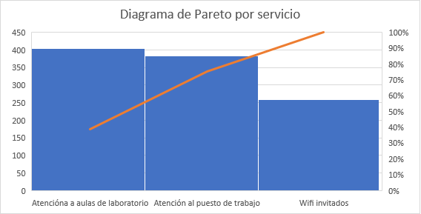
En este gráfico se observa que el mayor número de incidencias se presenta en la atención a las aulas de laboratorio y en la atención al puesto de trabajo, quedando la Wifi de invitados en tercer lugar, aunque representa casi un cuarto del total de incidencias por lo que no podemos descartarla totalmente como fuente de incidencias.
Ahora vamos a realizar un análisis de primer nivel por Pareto de los factores más significativos con respecto a los tiempos de respuesta (servicio y tiempos de respuesta).
Tiempo de respuesta | Totales | % | % Acumulado
Tipo 1 | 82 | 20,50% | 20,50%
Tipo 2 | 37 | 9,25% | 29,75%
Tipo 3 | 281 | 70,25% | 100%
Ordenado por tipo de incidencia
Tipo incidencia | Totales | % | % Acumulado
Tipo 3 | 281 | 70,25% | 70,25%
Tipo 1 | 82 | 20,50% | 90,75%
Tipo 2 | 37 | 9,25% | 100%
El diagrama de Pareto quedará de la forma siguiente
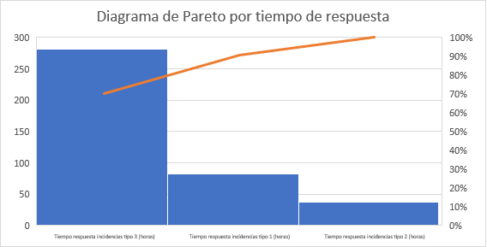
Se detecta que los mayores tiempos de respuesta se utilizan en solucionar las incidencias de tipo 3, seguidas por las de tipo 1 y las de tipo 2.
Ahora vamos a realizar un análisis de primer nivel por Pareto de los factores más significativos con respecto a los tiempos de respuesta por tipo de servicio.
Servicio | Totales | % | % Acumulado
Atención al puesto de trabajo | 133 | 33,25% | 33,25%
Wifi invitados | 137 | 34,25% | 67,50%
Atención a aulas de laboratorio | 130 | 32,50% | 100%
Ordenado por tipo de incidencia
Servicio | Totales | % | % Acumulado
Wifi invitados | 137 | 34,25% | 34,25%
Atención al puesto de trabajo | 133 | 33,25% | 67,50%
Atención a aulas de laboratorio | 130 | 32,50% | 100%
El diagrama de Pareto quedará de la forma siguiente
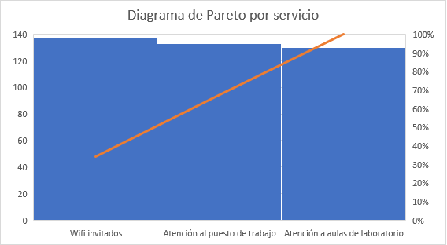
En este caso se detecta que los tiempos de respuesta por tipo de servicio están igualados.
Realizando un análisis de segundo nivel de los tiempos de respuesta a las incidencias de tipo 3 por día y servicio, obtenemos los siguientes diagramas de Pareto, donde se observa que los tiempos de respuesta a los diferentes servicios son similares.
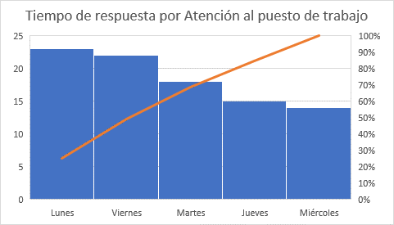
La conclusión a la que se llega es que por alguna razón que no conocemos los tiempos de respuesta frente a las incidencias de tipo 3 son mucho más elevados respecto a las otras dos, sin embargo, al realizar el análisis de segundo nivel con los datos que disponemos, no se encuentra ninguna razón aparente para poder afirmar dónde se encuentra el problema.
Se echa en falta un detalle de cuáles son las características de las incidencias de tipo 3 que permita analizarlas y ofrecer una solución aceptable para reducir los tiempos de respuesta para este tipo de incidencias.

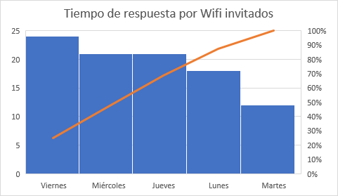
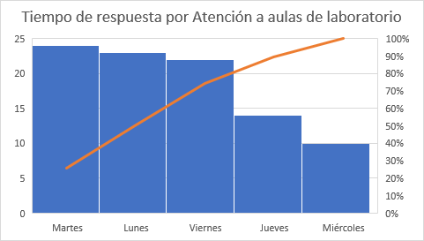

Caso Práctico 3
Para la realización de este apartado he considerado los siguientes Poka Yokes.

Poka Yoke 1.
Conexión de dispositivos de almacenamiento de los ordenadores según la interfaz SATA (Serial ATA).
Esta conexión es de la forma siguiente
En la placa base | En un disco duro | El cable en sí
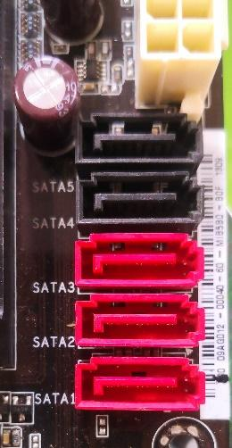 | 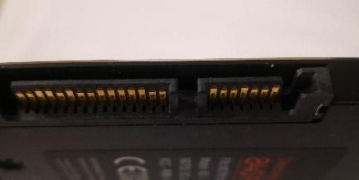 | 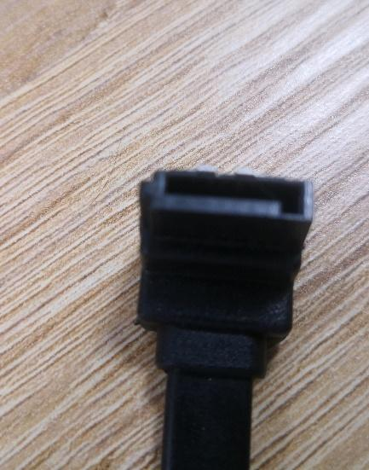

El problema que se pretende solucionar es que el usuario a la hora de conectar los cables que transmiten la información entre el dispositivo de almacenamiento y la placa base del ordenador, no se equivoque en la posición en la que se deben de conectar.
La solución a este problema fue la construcción de los conectores en forma de L (tipo macho en la placa base y los dispositivos y tipo hembra en ambos lados del cable), de esta forma sólo hay una forma posible de conexión y es imposible el equivocarse a la hora de realizar dicha conexión.

Poka Yoke 2
Diseño de los auriculares que utilizamos normalmente de tipo semi-intraural.
Estos auriculares son del tipo
Problema | Solución
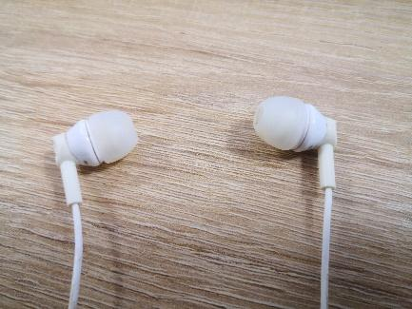 | 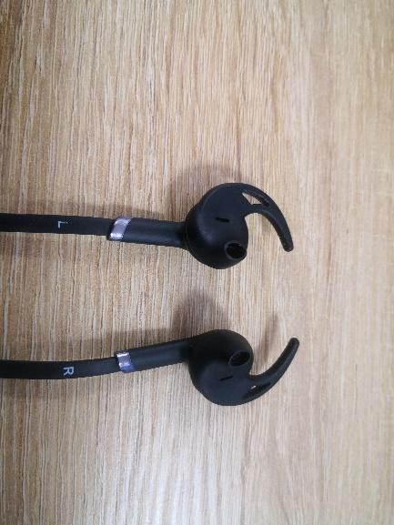

Para la correcta reproducción del sonido estéreo es imprescindible que el sonido que sale por el auricular derecho sea dirigido al oído derecho y el que sale por el auricular izquierdo sea dirigido al oído derecho.
En algunos tipos de auriculares como el que se muestra en la imagen que indica el problema a resolver, se intentó solucionar el problema indicando en los laterales de los auriculares el oído al que se debían introducir, grabando las letras correspondientes a R y L (derecha e izquierda), pero esta solución no fue del todo concluyente con lo que tras estudiar varias otras soluciones, se optó por la indicada en la imagen, la cual al reproducir la forma del auricular la forma de la oreja, no hay posibilidad de equivocarse, asegurándonos que siempre el auricular derecho va a estar introducido en el oído derecho y el auricular izquierdo en el oído izquierdo.

